Innovation durch Erasmus+

Das EU-Förderprogramm „Erasmus+“ ermöglicht zahlreichen Jugendlichen an der HLUW Yspertal, innovativste Schule 2022 in NÖ, wichtige Auslandserfahrungen. Auch die praxisbezogene Forschungsarbeit kommt dabei nicht zu kurz.

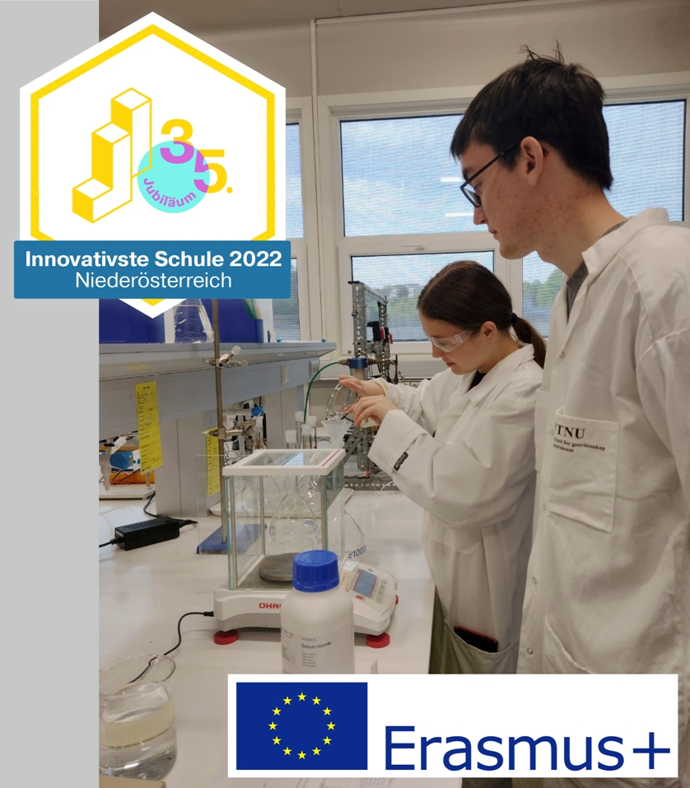
Klara Lechner und Aaron Hammerl (3. Jg.) von der HLUW Yspertal im Labor bei NTNU, Institue of Geoscience and Technology, in Norwegen. Foto: HLUW Yspertal

Yspertal, Stift Zwettt – „Auch in diesem Jahr wurde unsere Schule von „Jugend Innovativ“ zur innovativsten Schule 2022 in Niederösterreich ausgezeichnet. Auch 2021 ist in einem Ranking von den meisten, qualitativ besten Projekten diese Auszeichnung schon gelungen und dies zeigt beeindruckend, auf welchen hohen Niveau Forschungsarbeit an unserer unikaten berufsbildenden Privatschule mit Maturaabschluss praktisch ausgeführt wird“, freut sich Schulleiter Mag. Gerhard Hackl. „Ein Baustein dieses Erfolges ist zum Beispiel der hohe Anteil an Auslandserfahrungen unserer Schüler*innen in der EU, gefördert über das Programm „Erasmus+“.“

Auslandspraktika – „Erasmus+“

Für die Schülerinnen und Schüler des 3. Jahrgangs der HLUW Yspertal endete das Schuljahr bereits Ende Mai, primär aber nicht, um die Sonne zu genießen, sondern um wertvolle Erfahrungen in verschiedenen Betrieben sammeln zu können. Etwa ein Drittel der Schüler*innen absolviert dabei ein über das EU-Förderprogramm „Erasmus+“ unterstütztes Praktikum in einem Betrieb oder an einer Forschungseinrichtung im Ausland. Diesen Sommer finden die Praktika in zehn unterschiedlichen EU- Ländern sowie in Kanada statt.
Das Spektrum der Arbeitsstellen umfasst diverse Universitäten (Mitarbeit bei Forschungsarbeiten), Labors (mikrobiologische und chemische) sowie kleinere Betriebe oder Bauernhöfe. Ab Juli konnten noch 6 Schülerinnen und Schüler aus dem 4. Jahrgang Forschungsarbeiten für ihre Diplomarbeiten im Ausland absolvieren. Abt Johannes vom Zisterzienserstift Zwettl fasst den Nutzen des Programms in seiner Privatschule zusammen: „Auslandspraktika sind im Lebenslauf bei einer späteren Bewerbung sehr oft ein Vorteil. Aber auch in Punkto Persönlichkeitsentwicklung profitieren unsere Schüler*innen ganz besonders. Sie stärken auch die Entwicklung und das Selbstbewusstsein der jungen Menschen. Deshalb sind wir froh, dass wir durch das Programm „Erasmus+“ jedes Jahr vielen Schüler*innen unserer unikaten Privatschule diese Möglichkeit bieten können. Besonders erfreulich für unsere Ausbildung in Richtung Umwelt und Wirtschaft ist, dass ein Großteil der Schüler*innen eine ökologische Art des Reisens per Bahn wählte.“

Anmeldung zum Schulbesuch

Vorbeischauen und mitmachen - Wer gerade eine Neue Mittelschule (NMS) oder eine Unterstufe im Gymnasium besucht und die Reife- und Diplomprüfung (Matura) an einer berufsbildenden höheren Schule mit interessanten, krisensicheren Berufsfeldern absolvieren möchte, ist bei der HLUW Yspertal genau richtig! Für die praktische Ausbildung stehen zahlreiche Labors, ein drei Hektar großes Freigelände mit Schulgarten, Versuchswasserkraftwerk, eine PV-Anlage und Solarversuchsanlagen sowie eine moderne umwelttechnische Laborhalle mit Werkstätten zur Verfügung.
„Für Interessierte ist die Anmeldung zum Schulbesuch jederzeit möglich und wir bieten auch Online–Schulführungen an“, erklärt Schulleiter Mag. Gerhard Hackl. Schnupperschüler sind herzlich willkommen, natürlich je nach gerade geltenden Covid-Auflagen. Es gibt auch die Möglichkeit, je nach aktueller Pandemielage, im Internat zu nächtigen und so ins Internatsleben hineinzuschnuppern. Infos telefonisch unter 07415 7249 oder unter: http://www.hluwyspertal.ac.at

Cooler Sommer - Naturverbundene Jugendwoche der HLUW

Die Natur fachkundig erleben, sich für die Natur begeistern! Professorinnen und Professoren, Absolventinnen und Absolventen der HLUW Yspertal gestalten ein besonderes Programm für Kinder von 10 bis 15 Jahren in den Sommerferien, natürlich unter Einhaltung aller Hygieneregeln und Auflagen, die durch die Coronavirus-Pandemie zu diesem Zeitpunkt notwendig sind.

Kostengünstige Ferienbetreuung

Diese ökologische Jugendwoche an der HLUW Yspertal startet am Samstag, 27. August und geht bis Freitag, 2. September 2022. Untergebracht sind die teilnehmenden Jugendlichen im Privatinternat. „Ein abwechslungsreiches Programm mit coolen Freizeitaktivitäten will man je nach den durch die Coronavirus-Pandemie bedingten Möglichkeiten bieten. In den 220 Euro Kostenbeitrag ist eigentlich alles enthalten, von der Unterbringung, Verpflegung, Betreuung bis zur Programmgestaltung durch Pädagoginnen und Pädagogen der Schule und des Privatinternates“, erklärt Abt Johannes vom Stift Zwettl. „Für uns Zisterzienser ist es ein wichtiger Auftrag, neben der Seelsorge, Jugendlichen die Augen zu öffnen für die Schönheit der Schöpfung (Natur).“

Young Life Jugendwoche für nachhaltiges Leben!

Auch einen besonderen Namen hat man sich für diese Sommerwoche überlegt: „Young Life Jugendwoche für nachhaltiges Leben!“ Diese beinhaltet zum Beispiel Erkenntnisse in der Wasserchemie, Biologie, Landschaftsökologie, Lärmmessung und das in spielerischer Form. Coole Freizeitangebote stehen am Schulstandort zur Verfügung. Die Angebote reichen von einer In- und Outdoorkletterhalle, einem Turnsaal, einem Erlebnisbad, einem Badeteich, einem Naturpark bis hin zu abwechslungsreichem Training an Fitnessgeräten. Diese Woche in den Ferien eignet sich auch als Schnupperwoche für Interessierte an der fünfjährigen berufsbildenden höheren Ausbildung mit Reife- und Diplomprüfungsabschluss. Die Anmeldung ist jederzeit möglich! Informationen unter Tel. 07415 7249 oder http://www.hluwyspertal.ac.at

Lebendige Privatschule des Stiftes Zwettl in Yspertal

Besonders wichtig ist die geistige und körperliche Fitness. Mit zahlreichen Sportangeboten, von Fußball für Mädchen und Burschen über Volleyball bis hin zum Bogenschießen, Klettern und Fitnessprogrammen wird den Teenagern eine Menge geboten. Ein Drittel der Unterrichtszeit findet in Form von Praktika oder Projekten statt. Projektwochen und Fachexkursionen mit Auslandskontakten, miteinander arbeiten und Spaß haben und gemeinsam coole Freizeitangebote erleben, das alles sorgt für eine lebendige Berufsausbildung. Natürlich gibt es ein Privatinternat für Mädchen und Burschen. Mit umfangreichen Förderangeboten in der Schule und im Internat kann man seine persönliche Fitness steigern. Die Ausbildung schließt man mit der Reife- und Diplomprüfung ab. Damit erlangt man auch die Studienberechtigung. Es besteht auch die Möglichkeit, danach direkt ins Arbeitsleben einzusteigen und um den Ingenieurtitel anzusuchen. Umwelt- und Abfallbeauftragte/er, mikrobiologische/er und chemische/er Laborant/in und Umweltkaufmann/frau sind nur ein paar Beispiele für Berufsmöglichkeiten.

